Crear Plantilla

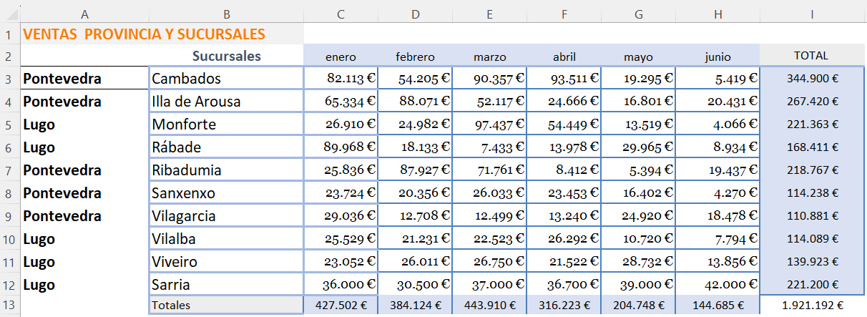La empresa ZACIL STRAPLINE S.L. se dedica a la venta de queso gallego en distintas agencias de las provincias de Lugo y Pontevedra El gerente de ventas de la empresa necesita tener una visión general del desempeño de su equipo de ventas, en función de los objetivos marcados para los seis primeros meses del año. En el cuadro que aparece a continuación se muestran los datos recibidos de las distintas agencias-sucursales de la empresa.

El gerente le solicita a Vd que diseñe una hoja de cálculo en Excel, atendiendo a las siguientes instrucciones:

1. Creará una regla de validación de datos, lista desplegable para elegir provincia (celda B16), otra lista desplegable de sucursales o agencias (celda B17) dependiente de la selección que se haga en la lista de provincia (solamente aparecerán las sucursales que corresponden a la provincia elegida en B16) y, en otra (B18) los períodos mensuales; pues nos será más útil y práctico y sobre todo, reduce los errores de introducción de datos.

SOLUCIÓN

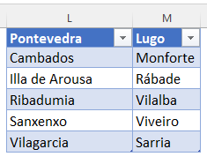

El primer paso que debemos dar es crear una lista con la provincia como encabezado y como registros las sucursales correspondientes a la ciudad.

Ahora selecciono L1:L6 y pulso Ctrl +T, y le pongo el nombre de Pontevedra. O bien selecciono el rango de celdas L1:L6 e ingreso el texto “Pontevedra” en el cuadro de nombres de la barra de fórmulas.

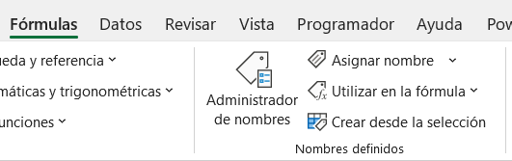

O bien accediendo al menú fórmulas y Asignar nombre al rango citado.

Es muy importante que el nombre del rango sea exactamente igual al nombre de la provincia ya que ese será nuestro vínculo entre ambas listas.

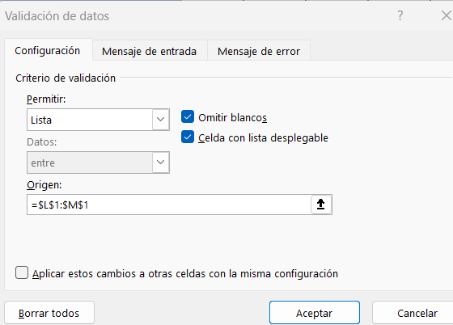Ahora que ya tenemos listos nuestros rangos nombrados podemos crear las listas desplegables. Para eso iré a la celda B16 e iré a la ficha Datos > Herramientas de Datos > Validación de datos. En el cuadro de diálogo elegiré la opción *Lista* y en el cuadro *Origen* colocará el valor =$L$1:$M$1 que es el nombre del rango que contiene la lista de la provincias.

Al hacer clic en el botón Aceptar podremos comprobar que la celda B16 contiene una lista desplegable con las provincias.

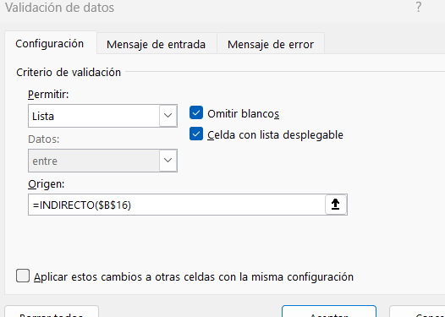Ahora crearemos la lista desplegable dependiente de la celda B17 y para eso seleccionaré dicha celda e iré a la ficha Datos > Herramientas de datos > Validación de datos. En el cuadro de diálogo mostrado seleccionaré la opción *Lista* y el en cuadro *Origen* colocaré la siguiente fórmula:

=INDIRECTO($B$16)

Ahora crearemos la lista desplegable para meses:

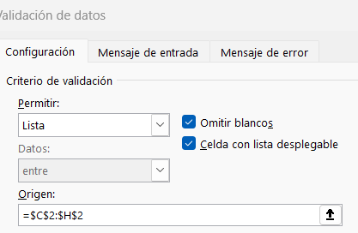Ahora crearemos la lista desplegable B18 y para eso seleccionaré dicha celda e iré a la ficha Datos > Herramientas de datos > Validación de datos. En el cuadro de diálogo mostrado seleccionaré la opción *Lista y en origen de datos selecciono el rango de los meses =$C$2:$H$2*

También se puede crear una tabla y asignar un nombre al rango *$C$2:$H$2, como hicimos con las provincias. En nuestro caso, lo hemos hecho y le hamos asignado el nombre:* ***M_mes****. Este nombre puede ser cualquiera, pero tienen que utilizarlo el mismo nombre después en las fórmulas.*

1. En la celda D18, utilizando la función DESREF y COINCIDIR debe obtener el importe de ventas que corresponda a la elección realizada en las celdas B16,B17,B18.

Solución

=DESREF($B$2;COINCIDIR($B$17;$B$3:$B$12;0);COINCIDIR($B$18;M_mes;0))

1. En la celda E18, utilizando la función INDIRECTO, DIRECCIÓN y COINCIDIR debe obtener el importe de ventas que corresponda a la elección realizada en las celdas B16,B17,B18.

Solución

=INDIRECTO(DIRECCION(COINCIDIR($B$17;$B$1:$B$12;0);COINCIDIR($B$18;$A$2:$L$2;0)))

1. En la celda F18, utilizando la función BUSCARH debe obtener la cifra de ventas que corresponda a la elección realizada en las celdas B16,B17,B18.

Solución

=BUSCARH($B$18;$B$2:$H$12;COINCIDIR($B$17;B2:B12;0);0)

1. En la celda I18, obtendrá el importe total de ventas de la provincia elegida en la celda B16. Dentro de las funciones aplicadas para el cálculo tendrá que intervenir la función SUMAR.SI.CONJUNTO.

Solución

=SUMA((SUMAR.SI.CONJUNTO(I3:I12;B3:B12;INDIRECTO(B16))))

RUBRICA VALORACIÓN SOBRE 10.

|  |  |  |
| --- | --- | --- |
| Exer 2 Item 1 | Identifica e indica o procedemento a seguir para preparar os datos que permitan elixir, mediante validación de datos, nas celas B16, B17 e B18 as provincias, as sucursais dependentes das provincias e os meses respectivamente . | 3 |
| Exer 2 Item 2 | Identifica e indica o procedemento a aplicar e a sintaxe da/s formula/s DESREF e COINCIDIR para a cela D18, que permita obter os resultados de vendas segundo o seleccionado nas celas B16, B17 e B18. | 1,5 |
| Exer 2 Item 3 | Identifica e indica o procedemento a aplicar e a sintaxe da/s formula/s INDIRECTO+DIRECCIÓN e COINCIDIR para a cela E18, que permita obter os resultados de vendas segundo o seleccionado nas celas B16, B17 e B18 | 1,5 |
| Exer 2 Item 4 | Identifica e indica o procedemento a aplicar e a sintaxe da/s formula/s BUSCARH e COINCIDIR para a cela E18, que permita obter os resultados de vendas segundo o seleccionado nas celas B16, B17 e B18. | 1,5 |
| Exer 2 Item 5 | Identifica e indica o procedemento a aplicar e a sintaxe da/s formula/s  =SUMA,SUMAR.SI.CONJUNTO E INDIRECTO para a cela I18 que permita obter a suma total de ventas das distintas axencias ou sucursais da provincia elixida na cela B16. | 2 |
| A2 Achegas Persoais e Ortografía | |  |
| Exer 2 Item 6 | Fai unha indicación clara e precisa dos distintos pasos seguidos para poder chegar os resultados | 0,25 |
| Exer 2 Item 7 | Presentación e limpeza.   * Utilizouse unha letra clara, completamente lexible, sen borróns, manchas ou riscadas… * Non se utilizou o lapis. * Utilizou maiúsculas, subliñados para resaltar os títulos e subtítulos, aínda que non parecía necesario o seu emprego. * Non utilizou abreviaturas de palabras comúns | 0,25 |